Programme de travail CP : du 8 au 12 juin

|  |  |
| --- | --- |
| 8 | Lecture : son s avec la lettre c   * Lecture de lundi : la lettre c peut faire le son « k » ou « s » si après il y a un e, i ou y * Si possible faire la fiche les lettres ce, ci ou ç * Faire l’exercice c ou ç sous le plan de travail.   Lecture Fluence séquence 1  Mathématiques :   * Dire oralement les nombres après 89 jusque 100 * Sur l’ardoise écrire la suite des nombres de 85 à 100 * Dire oralement les doubles de 1 + 1 jusqu’à 10 + 10 * Dans les bulles : les moitiés : de 14, 20, 12, 18, 16 * Détacher la règle en centimètres à la fin du fichier pour pouvoir faire l’exercice. * Veiller à ce que le 0 soit bien positionner au début de la bande à mesurer * Pour le 2ième exercice, rappeler que le crocodile est gourmand il mange donc le plus gros. * Terminer les pages.   Lecture compréhension :   * Voir fiche. |
| 9 | Dictée : Attention tous les mots contiennent la lettre c, la lettre c peut faire 2 sons lesquels ?  un citron, elle découpe, C’est facile., Il est sur ma place., Elle a vu la police.  Lecture : Ratus p 96   * Lire Ratus p 94 silencieusement puis à voix haute * Copier sur l’ardoise les mots du texte qui comprennent le son « s » * Que remarque-t-on ? Ce son peut s’écrire de différente façon : s, ss, c ou ç * Lire la page 97 et faire le vrai/faux oralement * Copier la date sur le cahier en s’appliquant * Faire l’exercice : mets les mots en ordre pour écrire une phrase (voir sous le plan de travail) * Faire l’exercice sur c ou ç (sous le plan de travail)   Mathématiques :   * Redire oralement les nombres de 81 à 100 * Faire une dictée sur l’ardoise * Faire la fiche sur les additions (attention aux retenues)   Lecture Fluence séquence 2  Vocabulaire :   * Réciter l’alphabet * Si possible faire la fiche ordre alphabétique mardi |
| 11 | Lecture :   * Lire Ratus p 98 (le son a déjà été abordé) * Questions : voir sous le plan de travail : écris les réponses sur ton cahier * Si possible faire la fiche, sinon écrire les mots sur l’ardoise. * Lire la page 99 et faire le vrai/faux oralement   maths :   * Sur ardoise : dictée de nombre jusque 100, écrire le précédent et le suivant * Dire oralement les doubles de 5 + 5 à 10 + 10 * Dire oralement les moitiés de 10 à 20 * Dans le fichier : séquence 93 * Dans les bulles : trouve la moitié de 14, 20, ,12, 16 et 18 * Finir la page   Lecture Fluence séquence 3  Ecriture et grammaire :   * Voir exercice sous le plan de travail |
| 12 | Lecture :   * Ratus p100 (pas de nouveau son non plus, on insiste plutôt sur le découpage des mots en syllabes) * Si possible : faire les exercices de vendredi sinon faire la lecture puzzle à l’oral et reproduire le tableau sur l’ardoise ou le cahier pour recopier les mots   Mathématiques :   * Sur l’ardoise, faire quelques additions de 2 avec ou sans retenue * Fichier p 123 séquences 94 * Dans les bulles, pour la dictée de nombres, on va jusqu’à 100 * Finir la page, c’est une page de révisions   Vocabulaire :   * Ordre alphabétique   Lecture fluence : dernière lecture |

Tous les jours :

* Fluence = nombre de mots lus à la minute
* Jour 1 : Sur la fiche, choisir le niveau de difficulté
* Lire une première fois silencieusement puis à voix haute. Si besoin expliquer les mots difficiles.
* Veillez à respecter la ponctuation et éventuellement les liaisons.
* Lancer le chronomètre et l’arrêter au bout d’une minute : noter le score obtenu ou le temps nécessaire à la lecture du texte.
* Jour 2, 3 et 4 refaire lire le texte et noter à chaque fois le score obtenu (qui devrait augmenter au fil du temps)

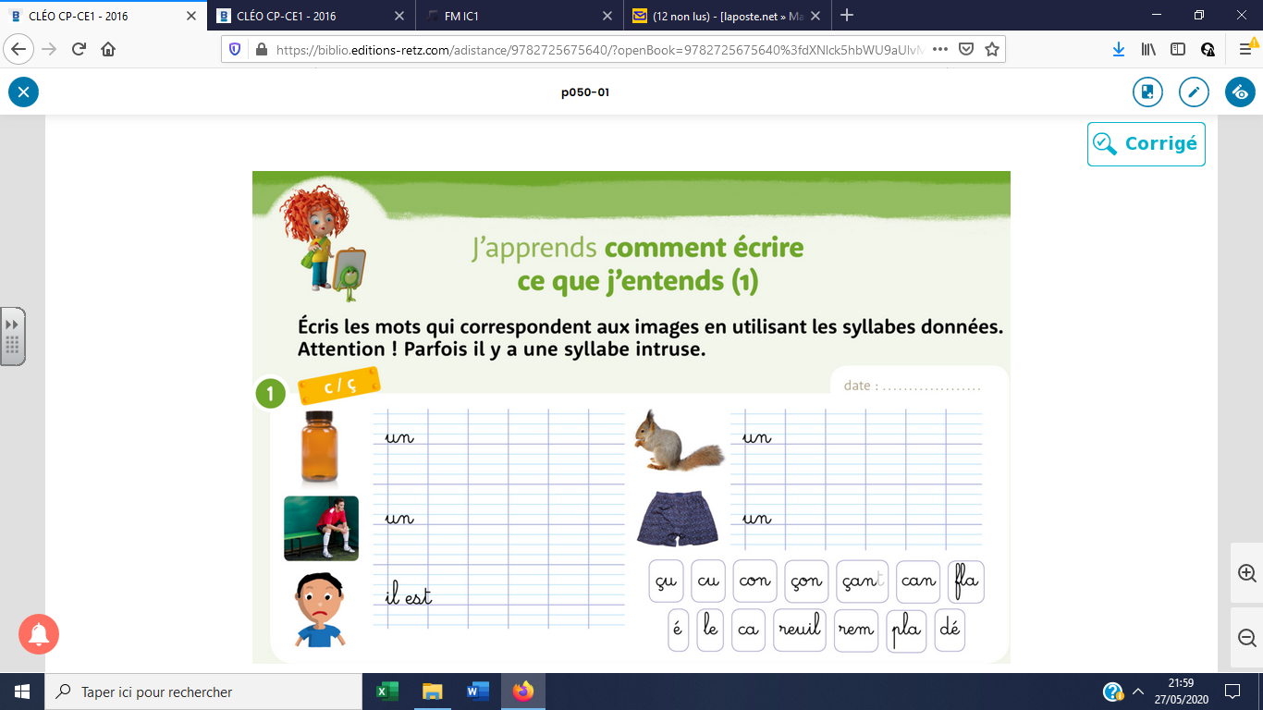Exercice de lundi

Exercice de mardi

Mets les mots en ordre pour écrire les phrases : n’oublie pas le point et la majuscule

1. médecin–Ratus- chez – est- allé- le
2. vert – ventre- a – Le – au -rat- mal
3. donne – Le – une- ordonnance- médecin
4. doit- du- de – jus – Ratus – boire – citron

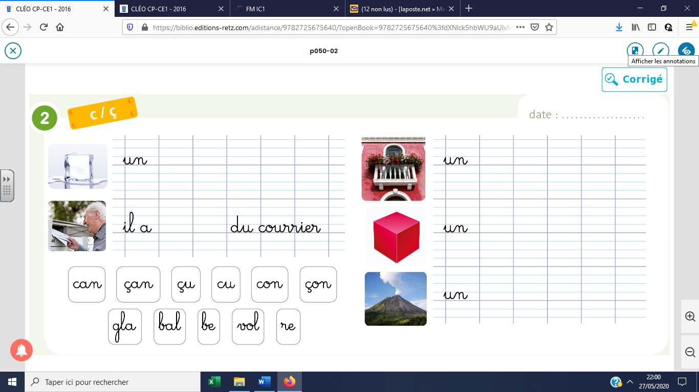

**Questions de jeudi**

**De qui parle-t-on ?**

1. Il est superbe : C’est…
2. Elle est en fer doré : C’est
3. Il pince le rat : C’est
4. Il ouvre la cage : c’est
5. Il s’envole : C’est
6. Il a payé cher : c’est
7. Il est le plus malin. : C’est

**Ecriture et grammaire :**

**Entoure les lettres qui devraient être des majuscules et recopie sur ton cahier en t’appliquant**

Dans le magasin, il y a Ratus, Marou et Mina. le rat demande des fromages. les chats demandent des bonbons. le marchand rigole car Ratus est amusant.